

SI Software Devs

Detaljan prikaz funkcionalnih zahtjeva

- svi dijagrami -

Sadržaj

1.1 Dijagram klasa 3

1.2 Entity-relationship dijagram 4

1.3 Funkcionalni zahtjevi 5

1.3.1 Upravljanje korisničkim računima 5

1.3.2 Prijava na sistem 7

1.3.3 Odjava sa sistema 9

1.3.4 Promjena korisničke lozinke 10

1.3.5 Evidencija lijekova 11

1.3.6 Evidencija lota 13

1.3.7 Evidencija infromacija o kupcu 14

1.3.8 Kreiranje izlaznih faktura 16

1.3.9 Otpis lota lijekova 17

1.3.10 Pregled izvještaja o trenutnom stanju na skladištima 18

1.3.11 Pretraga lijekova na stanju 19

1.3.12 Pregled dnevnika promjena – izvještaja o dešavanjima za određeni vremenski period 21

1.3.13 Pregled dnevnika promjena po nazivu lijeka - izvještaka o ulazima i izlazima lijekova 22

1.3.14 Pregled dnevnika promjena na osnovu lota – izvještaj a na osnovu lota 23

1.3.15 Pregled izvještaja o lijekovima koje je kupio određeni kupac 25

## Dijagram klasa

# 

## Entity-relationship dijagram

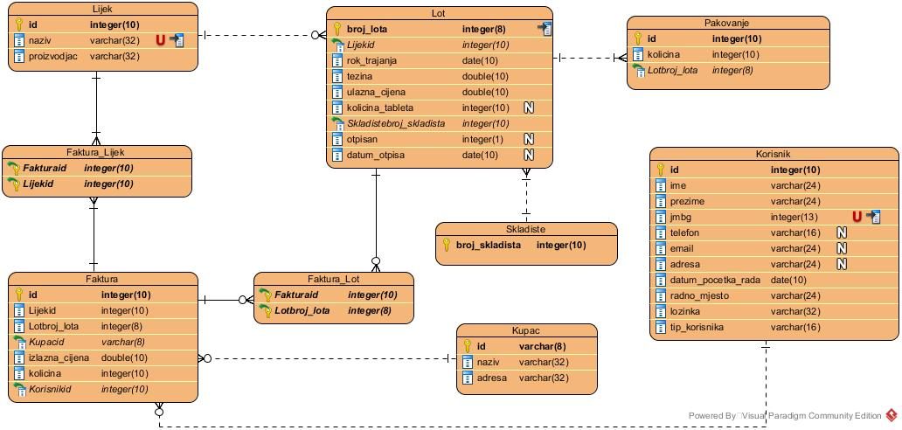

## Funkcionalni zahtjevi

U nastavku su prikazani funkcionalni zahtjevi prikazani opisno u obliku **tabele**, pomoću **dijagrama slučajeva upotrebe** i/ili **dijagrama aktivnosti**.

Napomena o nivoima prioriteta:

**Visok** – Odnosi se na kritične poslovne procese, funkcionalnosti bez kojih radi sistema nije moguć ili je neispravan te utječe na veći broj korisnika

**Normalan** – Odnosi se na funkcionalnosti koje podržavaju svakodnevni rad korisnika. U slučaju nemogućnosti korištenja te funkcionalnosti, ostatak sistema može funkcionisati.

**Nizak** – Odnosi se na funkcionalnosti bez kojih rad sistema nije ugrožen

### Upravljanje korisničkim računima

|  |  |
| --- | --- |
| Opis | Administrator kreira, modifikuje ili briše korisnički račun. |
| Preduslovi | Korisnik je logovan na sistem sa privilegijama administratora. |
| Ulaz | Podaci o korisniku (ime, prezime, matični broj, broj telefona, email adresa, datum početka rada, radno mjesto) i privilegijama (radnik ili menadžer). |
| Uslovi validacije | Validacija podataka se vrši na sljedeći način:   * + - Ime, prezime i radno mjesto smiju sadržavati samo slova i razmake     - Adresa smije sadržavati samo slova, brojeve i razmake     - Matčni broj mora sadržavati trinaest cifara     - Email mora biti u formatu [email@example.com](mailto:email@example.com) gdje *email* ne smije sadržavati specijalne karaktere     - Datum početka rada treba biti u formatu yyyy.MM.dd |
| Procesiranje | Korisnik se priajvljuje sa privilegijama administratora. Odabire da li želi da unese novog korisnika ili da izmijeni/izbriše postojećeg. U prvom slučaju unosi podatke i kreira korisnički račun, u suprotnom izmjenjuje podatke o korisniku ili potpuno briše korisnički račun. Promjene se spremaju u sistem i korisnik se obavještava o tome. |
| Izlaz | Obavijest da je korisnički račun uspješno kreiran/modifikovan/obrisan ili da je došlo do greške. |
| Prioritet | Visok |

### Dijagram ispod prikazuje funkcionalnost upravljanja korisničkim računima.

### 

### Upravljanje korisničkim računima je predstavljeno i pomoću dijagrama slučajeva upotrebe:

### 

### Prijava na sistem

|  |  |
| --- | --- |
| Opis | Korisnik se prijavljuje na sistem kako bi ga upotrebljavao- bio u interakciji sa njim. |
| Preduslovi | Korisnik ima aktivan korisnički račun |
| Ulaz | Korisničko ime, korisnička lozinka |
| Uslovi validacije | Korisnički račun prepoznat od strane sistema i korisničko ime i lozinka podudarni. |
| Procesiranje | Korisnik unosi podatke za svoj račun. Zatim sistem na osnovu unesenih podataka pokušava identificirati korisnika i u slučaju uspješne identifikacije pruža mu odgovarajući interfejs, u suprotnom upozorenje o neispravnosti unesenih podataka |
| Izlaz | Potvrda o uspješnom logiranju i interfejs za korištenje ili upozorenje o neispravnosti unesenih podataka |
| Prioritet | Visok |

Prijava na sistem predstavljena je slijedećim dijagramom aktivnosti:

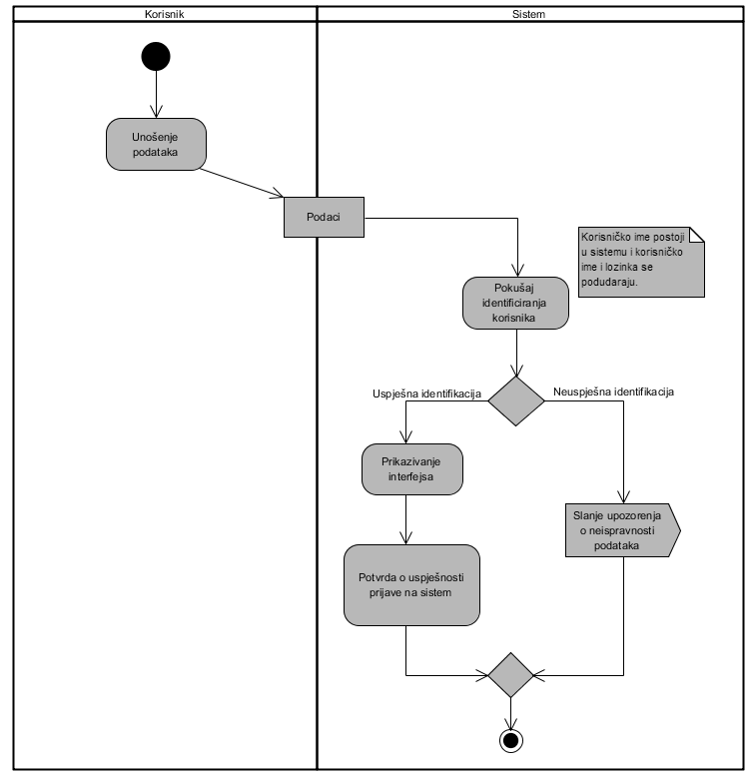

### Odjava sa sistema

|  |  |
| --- | --- |
| Opis | Prijavljeni korisnik može da se odjavi sa sistema. |
| Preduslovi | Korisnik je prijavljen na sistem. |
| Ulaz | - |
| Uslovi validacije | - |
| Procesiranje | Korisnik vrši klik na odgovarajuće dugme čime se odjavljuje sa sistema. |
| Izlaz | Korisnik vrši klik na odgovarajuće dugme čime se odjavljuje sa sistema osim ukoliko je došlo do greške. |
| Prioritet | Nizak |

Prijava na sistem predstavljena je slijedećim dijagramom aktivnosti:

# 

### Promjena korisničke lozinke

|  |  |
| --- | --- |
| Opis | Nakon što se prijavio, korisnik može promijeniti lozinku. |
| Preduslovi | Korisnik je prijavljen na sistem. |
| Ulaz | Trenutna lozinka, nova lozinka i ponovljena nova lozinka. |
| Uslovi validacije | Trenutna lozinka odgovara korisničkom imenu. Nova lozinka jednaka ponovljenoj lozinki. |
| Procesiranje | Korisnik je već prijavljen na sistem. Unosi sve potrebne lozinke. Sistem vrši validaciju i ukoliko je uspješna, zapisuje podatke o promjeni i obavještava korisnika o uspješnosti promjene lozinke. |
| Izlaz | Poruka o uspješnoj promjeni ili upozorenje ako je došlo do greške. |
| Prioritet | Nizak |

Korisnik ima mogućnost da promijeni lozinku. Taj funkcionalni zahtjev prikazan je slijedećim dijagramima:

# 

# 

### Evidencija lijekova

|  |  |
| --- | --- |
| Opis | Svaki lijek koji dolazi u skladište mora biti evidentiran. |
| Preduslovi | Postoji već dodijeljen korisnički račun menadžeru i prijavljen je u sistem |
| Ulaz | Naziv lijeka i proizvođač |
| Uslovi validacije | Potrebno je da svi podaci budu uneseni, ne smije nijedna informacija biti izostavljen. Naziv lijeka i proizvođač ne smiju sadržavati specijalne znakove. |
| Procesiranje | Korisnik je već logovan sa privilegijama menadžera. Unosi sve podatke o lijeku. Vrši se validacija podataka i spremanje u bazu ukoliko su ispravni. |
| Izlaz | Potvrda o uspješnom dodavanju lijeka u bazu ili prijava greške ako uneseni podaci nisu validni ili nisu ispravno uneseni. |
| Prioritet | Normalan |

Funkcionalni zahtjev evidencije lijekova prikazan je slijedećim dijagramima:

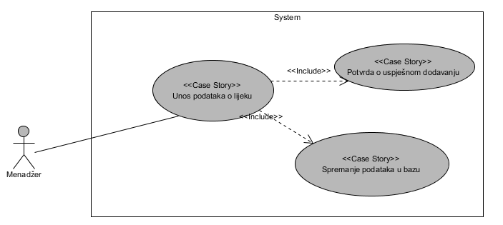

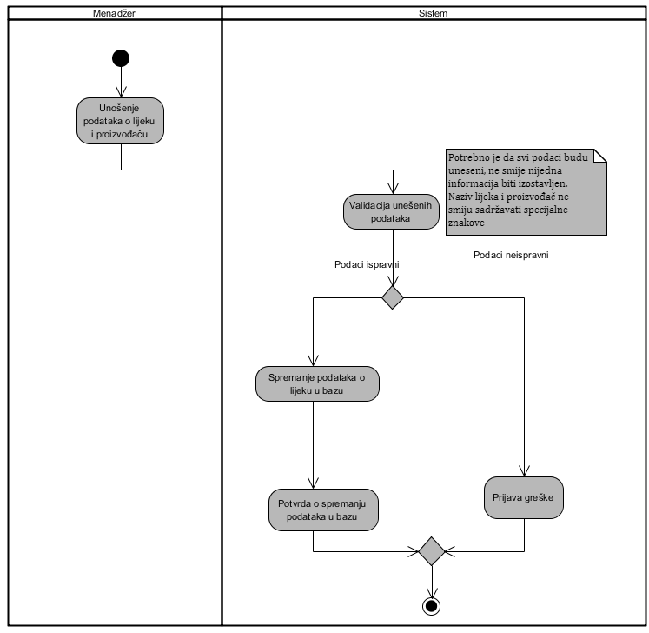

### Evidencija lota

|  |  |
| --- | --- |
| Opis | Svaki lot se odnosi na određeni lijek. |
| Preduslovi | Postoji već dodijeljen korisnički račun radniku i prijavljen je u sistem |
| Ulaz | Broj lota, lijek, rok trajanja, težina, ulazna cijena i količina tableta u tom pakovanju ukoliko nije u tečnom stanju. Ako je lot odnosno lijek u tečnom stanju tada se taj parametar izostavlja. I količina tih pakovanja. |
| Uslovi validacije | Potrebno je da svi podaci budu uneseni, ne smije nijedna informacija biti izostavljena te da je broj lota jedinstven. Broj lota je niz cifara dužine 8.Težina je u gramima i odnosi se na jednu tabletu ili cjelokupni lijek ukoliko je u tečnom stanju. Rok trajanja je u formatu yyyy.MM.dd. Količina pakovanja je cijeli broj. |
| Procesiranje | Radnik je već logovan na sistem. Unosi sve podatke o lijeku i lotu. Lijek se pronalazi u sistemu i izvršava se kreiranje i spremanje lota u bazu. |
| Izlaz | Potvrda o uspješnom dodavanju lota u bazu ili prijava greške ako uneseni podaci nisu validni ili ako lijek sa unesenim kodom ne postoji. |
| Prioritet | Normalan |

### Evidencija lotova predstavljena je dijagramima slučajeva upotrebe i aktivnosti u nastavku.

### 

### 

### Evidencija infromacija o kupcu

|  |  |
| --- | --- |
| Opis | Svaki kupac kojem se isporučuju lijekovi se evidentira u sistemu. |
| Preduslovi | Radnik mora biti logovan na sistem sa postojećim korisničkim računom |
| Ulaz | ID kupca, naziv i adresa |
| Uslovi validacije | Svi podaci moraju biti uneseni te ID kupca mora biti jedinstven formata osam karaktera(slova i brojeva) |
| Procesiranje | Radnik je već prijavljen na sistem. Unosi sve podatke o kupcu te ist se spremaju u bazu podataka, a korisnik se obavještava o tome. |
| Izlaz | Potvrda o uspješnom dodavanju kupca u bazu ili prijava greške ako je neki od podataka izostavljen ili nije validan. |
| Prioritet | Nizak |

### Evidencija infromacija o kupcu prikazana je na dijagramima ispod.

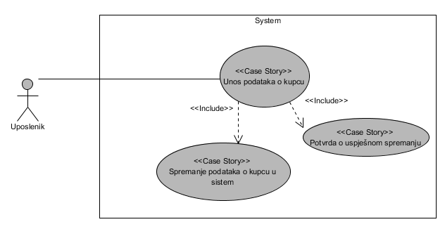

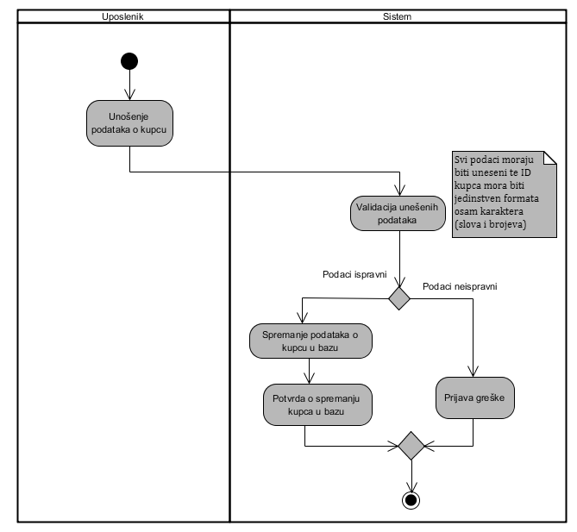

### Kreiranje izlaznih faktura

|  |  |
| --- | --- |
| Opis | Svaki lijek koji napušta skladište mora biti evidentiran u formi izlane fakture koja se evidentira u bazi. |
| Preduslovi | Radnik mora biti logovan na sistem jer na fakturi će pisati naziv osobe koja je kreirala fakturu. |
| Ulaz | Podaci o lijeku koji napušta skladište, broj lota, izlazna cijena, količina lijeka, kupac kojem se lijek isporučuje te podaci o osobi koja je kreirala fakturu. |
| Uslovi validacije | Mora se obratiti pažnja na rok trajanja lijeka,  ako je rok prošao lijek ne smije ići na fakturu te se mora otpisati iz sistema. Na izlaznu fakturu se ne smije staviti više lijekova nego što postoji na skladištima i prioritet imaju lijekovi sa bližim istekom roka trajanja. |
| Procesiranje | Radnik koji je već logovan na sistem može da vrši pretragu lijekova, te kada pronađe željeni lijek unosi sve potrebne podatke na fakturu. Sistem sprema promjene o stanju na skladištu i sprema fakturu u bazu. |
| Izlaz | Potvrda o uspješnom uklanjaju lijeka iz baze odnosno sa skladišta, te pdf fajl izlazne fakture, da bi radnik mogao isprintati fakturu ili eventualno proslijedio šefu elektronski. |
| Prioritet | Visok |

Dijagram slučajeva upotrebe ispod prikazuje funkcionalnost kreiranja izlaznih faktura.

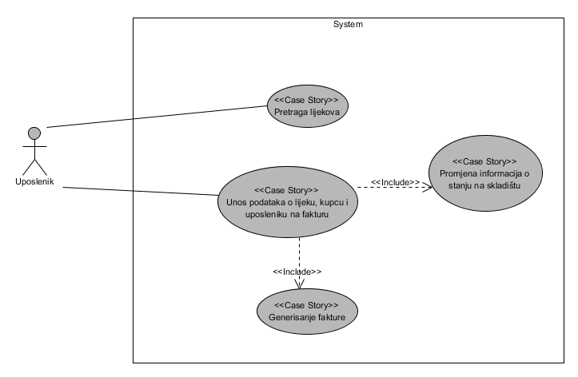

Dijagram aktivnost ispod prikazuje funkcionalnost kreiranja izlaznih faktura.

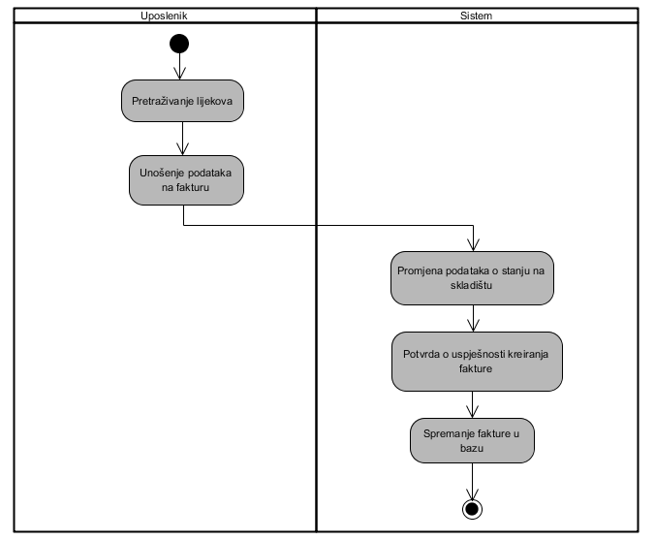

### Otpis lota lijekova

|  |  |
| --- | --- |
| Opis | Otpis se vrši kada istekne rok trajanja određenog lota lijeka i akcija je ručna, odnosno radnik je taj koji će ručno ukloniti lot lijeka. |
| Preduslovi | Potrebno je da je korisnik logovan na sistem te da je lotu lijeka istekao rok trajanja. |
| Ulaz | Podaci o lijeku i lotu. Datum otpisa. |
| Uslovi validacije | Otpis je moguće vršiti samo za lijekove kojima je rok trajnja prošao. |
| Procesiranje | Radnik nakon logovanja na sistem će imati uvid u lijekove kojima je istekao rok trajanja lota te sve što treba da učini jeste da kliknom na dugme ukloni lijek sa stanja što će generisati otpisni izvještaj u formi pdf-a. |
| Izlaz | Pdf fajl na kojem će pisati lot kojem je lijek pripadao, količina lijekova kojima je istekao rok te skladište sa kojeg su lijekovi uklonjeni. |
| Prioritet | Normalan |

# 

### Pregled izvještaja o trenutnom stanju na skladištima

|  |  |
| --- | --- |
| Opis | Izvještaj prikazuje kakvo je trenutno stanje na skladištima, odnosno ukupna vrijednost svih skladišta. Za svako skladište prikazuje količine lijeka koje su na raspolaganju, te za svaki lijek vrši se grupisanje po lotu kojem lijek pripada. |
| Preduslovi | Korisnik je logovan na sistem sa privilegijama menadžera. |
| Ulaz | - |
| Uslovi validacije | - |
| Procesiranje | Korisnik pritiskom na dugme zahtjeva izvještaj. Sistem generiše izvještaj o trenutnom stanju na skladištu i prikazuje ga korisniku. |
| Izlaz | Prikaz izvještaja (koji se sprema u bazu u pdf formatu)ili prijava greške. |
| Prioritet | Normalan |

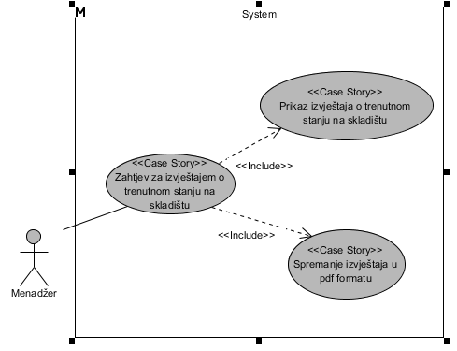

### Pretraga lijekova na stanju

|  |  |
| --- | --- |
| Opis | Korisnik provjerava da li se lijek nalazi u skladištima i u kolikoj količini. |
| Preduslovi | Korisnik je logovan na sistem. |
| Ulaz | Naziv lijeka |
| Uslovi validacije | Naziv lijeka postoji u sistemu |
| Procesiranje | Korisnik unosi naziv lijeka. Sistem šalje se obavijest o količini, broju lota, cijeni i sl za uneseni lijek. |
| Izlaz | Obavijest o količini, broju lota i cijeni za uneseni lijek ili obavijest da se lijek ne nalazi u skladištima. |
| Prioritet | Visok |

Funkcionalni zahtjev pretrage lijekova prikazan je na dijagramima slučajeva upotrebe i aktivnosti u nastavku.

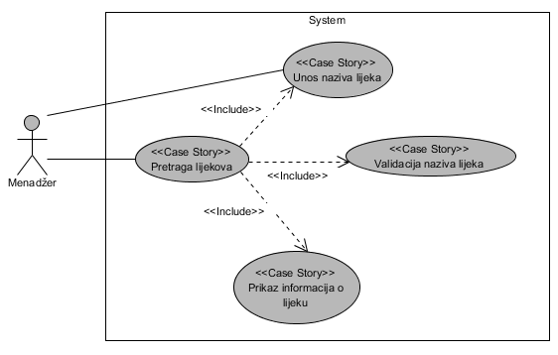

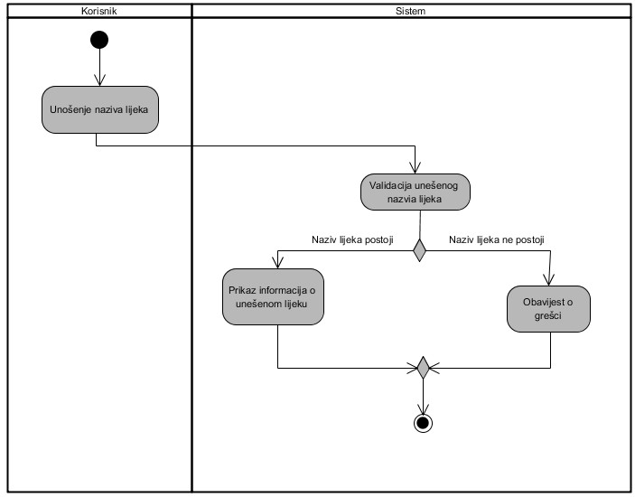

### Pregled dnevnika promjena – izvještaja o dešavanjima za određeni vremenski period

|  |  |
| --- | --- |
| Opis | Izvještaj prikazuje informacije o lijekovima koji su ušli i/ili izašli iz skladišta u određenom vremenskom periodu. |
| Preduslovi | Korisnik je logovan na sistem sa privilegijama menadžera. |
| Ulaz | Početni datum i krajnji datum. |
| Uslovi validacije | Potrebno je da su oba datuma unesena i da je početni datum manji od krajnjeg datuma. |
| Procesiranje | Menadžer koji je već logovan na sistem, unosi potrebne datume a sistem generiše izvještaj o lijekovima koji su u tom vremenskom periodu ušli ili izašli iz skladišta. |
| Izlaz | Prikaz izvještaja (koji se sprema u bazu u pdf formatu) |
| Prioritet | Normalan |

Pregled dnevnika promjena (izvještaja o dešavanjima za određeni vremenski period) prikazan je na dijagramima u nastavku.

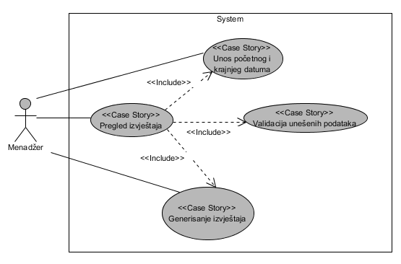

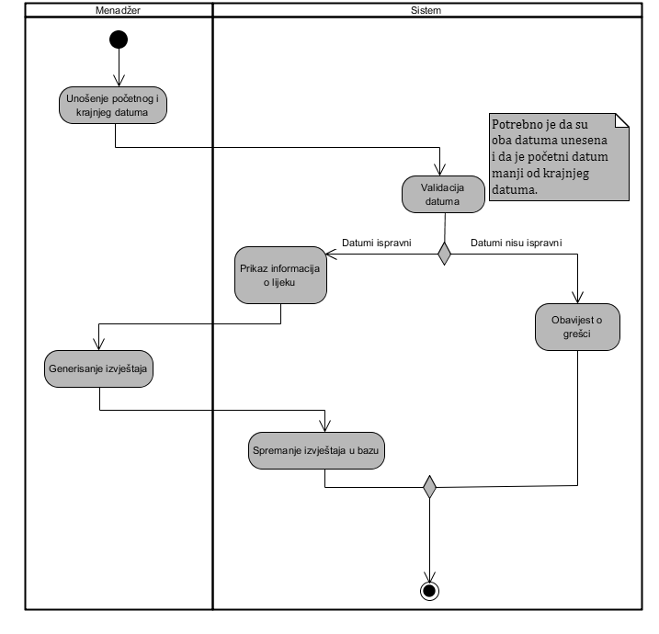

### Pregled dnevnika promjena po nazivu lijeka - izvještaka o ulazima i izlazima lijekova

|  |  |
| --- | --- |
| Opis | Izvještaj prikazuje informacije o ulazima i izlazima za uneseni lijek. |
| Preduslovi | Korisnik je logovan na sistem sa privilegijama menadžera. |
| Ulaz | Naziv lijeka, početni i krajnji datum. |
| Uslovi validacije | Naziv lijeka postoji u sistemu. Potrebno je i da su oba datuma unesena i da je početni datum manji od krajnjeg datuma. |
| Procesiranje | Menadžer koji je već logovan na sistem, unosi naziv lijeka i datume, a sistem generiše izvještaj o ulazima i izlazima za uneseni lijek. |
| Izlaz | Prikaz izvještaja (koji se sprema u bazu u pdf formatu) |
| Prioritet | Normalan |

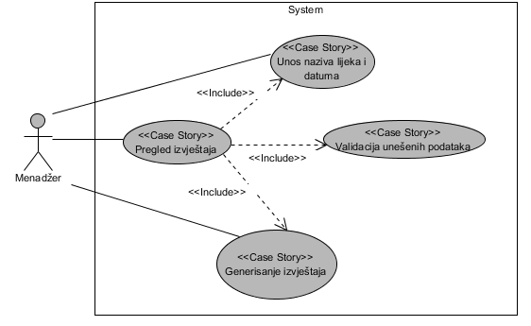

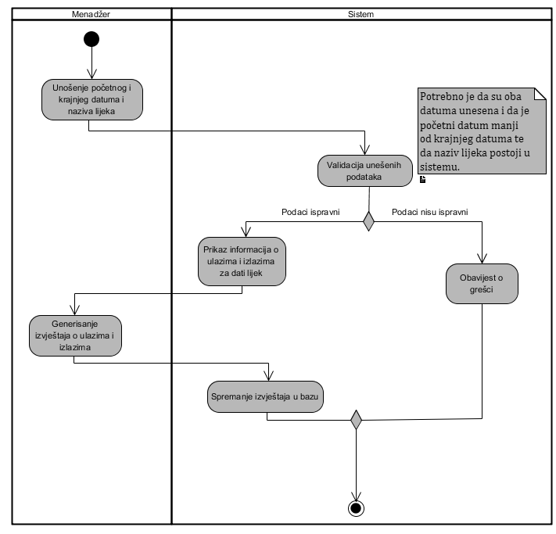

### Pregled dnevnika promjena na osnovu lota – izvještaja o ulazima i izlazima lijekova na osnovu lota

|  |  |
| --- | --- |
| Opis | Izvještaj prikazuje informacije o ulazima i izlazima za uneseni lijek. |
| Preduslovi | Korisnik je logovan na sistem sa privilegijama menadžera. |
| Ulaz | Broj lota |
| Uslovi validacije | Broj lota postoji u sistemu |
| Procesiranje | Menadžer koji je već logovan na sistem, unosi broj lota te sistem generiše izvještaj o ulazima i izlazima lijekova koji pripadaju unesenom lotu. |
| Izlaz | Prikaz izvještaja (koji se sprema u bazu u pdf formatu) |
| Prioritet | Normalan |

### Pregled dnevnika promjena na osnovu lota – izvještaja o ulazima i izlazima lijekova na osnovu lota prikazan je na dijagramima ispod.

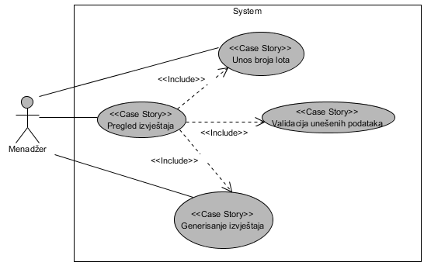

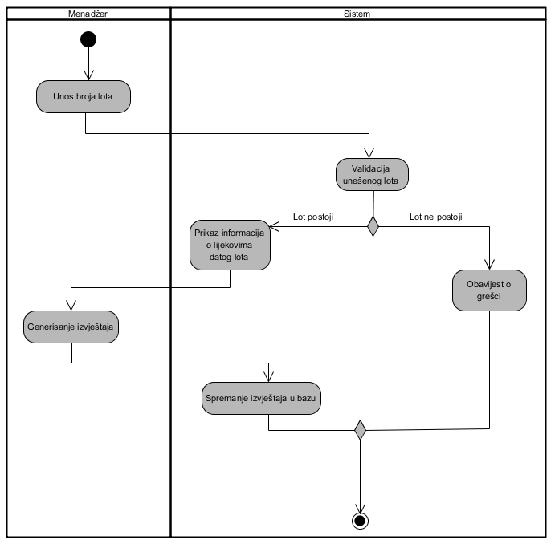

### Pregled izvještaja o lijekovima koje je kupio određeni kupac

|  |  |
| --- | --- |
| Opis | Izvještaj prikazuje informacije o lijekovima (nazivi, količine i vrijednosti) koje je izabrani kupac kupio. |
| Preduslovi | Korisnik je logovan na sistem. |
| Ulaz | Naziv kupca, početni i krajnji datum. |
| Uslovi validacije | Naziv unešenog kupca postoji u sistemu. Potrebno je i da su oba datuma unesena i da je početni datum manji od krajnjeg datuma. |
| Procesiranje | Menadžer koji je već logovan na sistem, unosi naziv kupca i datume, a sistem generiše izvještaj o lijekovima koje je taj kupac naručivao. |
| Izlaz | Prikaz izvještaja (koji se sprema u bazu u pdf formatu) |
| Prioritet | Normalan |

Pregled izvještaja prikazan je na dijagramima ispod:

